Budżety gospodarstw domowych w województwie
świętokrzyskim w 2021 r.
W 2021 r. odnotowano poprawę warunków materialnych gospodarstw domowych
W 2021 r. pomimo nadal trwających ograniczeń zwiazanych z pandemią COVID-19 odnotowano poprawę sytuacji materialnej gospodarstw domowych w województwie świętokrzyskim. W porównaniu z rokiem poprzednim zarówno osiągane dochody, jak i ponoszone wydatki były wyższe. Wzrosła nadwyżka dochodów nad wydatkami, co dało gospodarstwom domowym większe możliwości oszczędzania.
 8,0%
Wzrost przeciętnego miesięcznego dochodu rozporządzalnego na 1 osobę w gospodarstwie domowym r/r

Badanie budżetów gospodarstw domowych pełni ważną rolę w ocenie poziomu życia ludności. Jest nie tylko jedynym źródłem informacji o dochodach, wydatkach i spożyciu ilościowym żywności, dostarcza także danych o wyposażeniu gospodarstw domowych w dobra trwałego użytkowania. W 2021 r. (podobnie jak rok wcześniej) z powodu pandemii COVID-19 i wprowadzanych różnego typu ograniczeń w ciągu roku, zmieniono dotychczasowy sposób zbierania informacji od respondentów - z wywiadu bezpośredniego na wywiad telefoniczny.
Tablica 1. Informacje ogólne o gospodarstwach domowych
Wyszczególnienie |  | Świętokrzyskie | Polska
Liczba zbadanych gospodarstw domowych | 2020 | 1158 | 33529
 | 2021 | 1132 | 30867
Przeciętna liczba osób w gospodarstwie domowym | 2020 | 2,73 | 2,61
 | 2021 | 2,64 | 2,55
w tym
pracujących | 2020 | 1,06 | 1,07
 | 2021 | 1,11 | 1,07
pobierających świadczenia społeczne | 2020 | 0,97 | 0,84
 | 2021 | 0,88 | 0,82
w tym
emerytury lub renty | 2020 | 0,82 | 0,74
 | 2021 | 0,75 | 0,72
pozostających na utrzymaniu | 2020 | 0,65 | 0,65
 | 2021 | 0,62 | 0,62
W 2021 r. w województwie świętokrzyskim badaniem budżetów objęto 1132 gospodarstwa domowe, co stanowiło 3,7% wszystkich gospodarstw zbadanych w kraju. Przeciętna liczba osób w gospodarstwie domowym wyniosła 2,64 (w kraju 2,55).
W zbadanych gospodarstwach pracujący stanowili 42,0% ogółu osób, pobierający świadczenia z ubezpieczeń społecznych i pozostałych świadczeń społecznych – 33,4%, a pozostający na utrzymaniu – 23,7%. Pozostałe 0,9% to osoby posiadające inne źródła utrzymania.
Wykres 1. Budżety gospodarstw domowych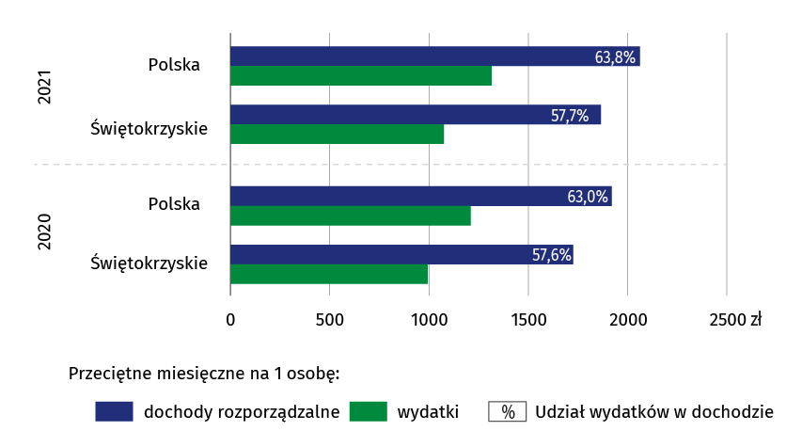

Dochody i wydatki
Podstawową kategorią ekonomiczną mającą decydujący wpływ na warunki życia gospodarstwa domowego jest dochód rozporządzalny, który przeznaczany jest na wydatki oraz przyrost oszczędności.
Dochód rozporządzalny, choć wzrósł nominalnie o 8,0% w skali roku, to nadal był wyraźnie niższy od wartości średniej krajowej (o 9,6%)
W 2021 r. przeciętne gospodarstwo domowe w województwie świętokrzyskim rozporządzało miesięcznym dochodem wynoszącym 1864,63 zł na osobę. Jego wartość zwiększyła się o 8,0% (o 137,71 zł) w stosunku do poziomu dochodu sprzed roku i była o 9,6% (o 197,50 zł) niższa od przeciętnego dochodu rozporządzalnego w kraju (2061,93 zł).
W porównaniu z 2020 r. w ujęciu kwotowym wzrósł jedynie dochód z pracy najemnej – o 123,14 zł (o 14,2%) oraz z pracy na własny rachunek – o 48,11 zł (o 48,7%). Zmniejszyły się natomiast dochody z pozostałych źródeł. Najbardziej z gospodarstwa indywidualnego w rolnictwie – o 18,37 zł (o 18,6%) i pozostałe dochody – o 7,49 zł (o 26,9%).
Tablica 2. Przeciętny miesięczny dochód rozporządzalny na 1 osobę w gospodarstwach domowych w 2021 r.
Wyszczególnienie | Świętokrzyskie |  |  | Polska
Wyszczególnienie | w zł | 2020=100 | Polska=100 | w zł | 2020=100
Dochód rozporządzalny | 1864,63 | 108,0 | 90,4 | 2061,93 | 107,4
w tym dochód do dyspozycji | 1830,59 | 107,9 | 90,9 | 2014,61 | 107,5
w tym:
z pracy najemnej | 988,07 | 114,2 | 90,5 | 1091,96 | 107,3

Tablica 2. Przeciętny miesięczny dochód rozporządzalny na 1 osobę w gospodarstwach domowych w 2021 r. (dok.)
Wyszczególnienie | Świętokrzyskie |  |  | Polska
Wyszczególnienie | w zł | 2020=100 | Polska=100 | w zł | 2020=100
z gospodarstwa indywidualnego w rolnictwie | 80,43ª | 81,4 | 116,9 | 68,78ª | 108,2
z pracy na własny rachunek | 146,87ª | 148,7 | 71,1 | 206,62 | 118,8
ze świadczeń z ubezpieczeń społecznych | 479,21 | 99,1 | 97,1 | 493,38 | 107,5
z pozostałych świadczeń społecznych | 148,17 | 97,3 | 94,4 | 156,91 | 98,1
pozostałe dochody | 20,31ª | 73,1 | 53,8 | 37,72 | 100,3
w tym dary | 15,93ª | 81,5 | 53,0 | 30,05 | 92,4
a Błąd względny szacunków przekracza 10%.
Dynamika przyrostu dochodu rozporządzalnego w skali roku w województwie była wyższa niż w Polsce (odpowiednio 8,0%, wobec 7,4%). Wartość dochodu rozporządzalnego na 1 osobę w województwie świętokrzyskim osiągnęła w 2021 r. 90,4% średniej krajowej. Niższą relację odnotowano w województwach: pomorskim, podkarpackim i opolskim (odpowiednio: 89,0%, 82,6% i 82,0% średniej krajowej).
Wykres 2. Przeciętny miesięczny dochód rozporządzalny na 1 osobę w gospodarstwach domowych
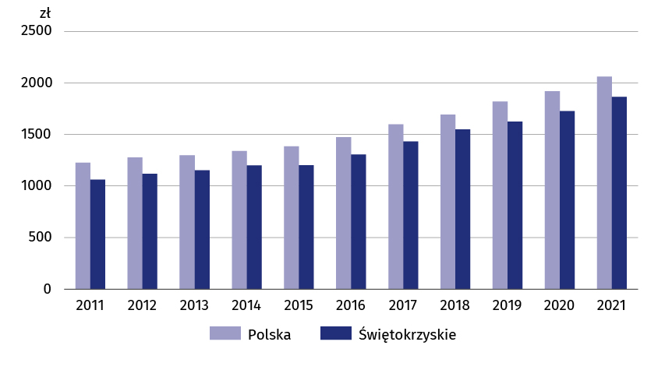
Struktura dochodu rozporządzalnego w świętokrzyskich gospodarstwach domowych z poszczególnych źródeł w ciągu ostatniego roku nie uległa zasadniczej zmianie. Największy udział miały dochody z pracy najemnej – 53,0% (w kraju tyle samo) oraz ze świadczeń z ubezpieczeń społecznych – 25,7% (w kraju 23,9%). Udział dochodów z pozostałych świadczeń społecznych był o 0,3 p.proc. wyższy niż średnio w kraju i osiągnął 7,9%, natomiast z pracy na własny rachunek był o 2,1 p.proc. niższy niż przeciętnie w kraju i wyniósł 7,9%.

W porównaniu z dochodami gospodarstw domowych osiągniętymi w 2020 r. zwiększył się udział dochodów z pracy najemnej (o 2,9 p.proc.) i na własny rachunek (o 2,2 p.proc.). Zmniejszył się natomiast udział dochodów ze świadczeń z ubezpieczeń społecznych (o 2,3 p.proc.), z gospodarstwa indywidualnego w rolnictwie (o 1,4 p.proc.), z pozostałych świadczeń społecznych (o 0,9 p.proc.) oraz z pozostałe dochody (o 0,5 p.proc.).
Dochód rozporządzalny pomniejszony o pozostałe wydatki (m.in. kwoty przekazane innym gospodarstwom domowym i instytucjom niekomercyjnym, w tym dary, odszkodowania za wyrządzone szkody, niektóre podatki, składki na ubezpieczenia społeczne płacone samodzielnie przez podatnika) jest dochodem do dyspozycji, który gospodarstwa domowe przeznaczają na wydatki na zakup towarów i usług konsumpcyjnych oraz przyrost oszczędności. Dochód do dyspozycji przypadający na 1 mieszkańca województwa świętokrzyskiego wyniósł w 2021 r. średnio 1830,59 zł i wzrósł w stosunku do 2020 r. o 134,09 zł (o 7,9%), ale był niższy niż w kraju o 184,02 zł (o 9,1%). Z kolei przyrost oszczędności w 2021 r. był o 7,3% wyższy od osiągniętego rok wcześniej i wyniósł 754,09 zł na 1 mieszkańca województwa.
Dochód do dyspozycji przypadający na 1 mieszkańca wzrósł o 7,9% w skali roku, ale był o 9,1% niższy niż w kraju
W 2021 r. przeciętne gospodarstwo domowe w województwie świętokrzyskim wydawało miesięcznie – w przeliczeniu na 1 osobę – 1076,50 zł. Wydatki w województwie były niższe od przeciętnych wydatków w kraju o 239,59 zł (o 18,2%). W porównaniu z rokiem poprzednim przeciętne miesięczne wydatki na 1 osobę w świętokrzyskim gospodarstwie były wyższe o 8,3%. Największy wzrost odnotowano w grupach wydatków na: odzież i obuwie (o 21,5%), wyposażenie mieszkania i prowadzenie gospodarstwa domowego (o 16,6%) oraz transport (o 12,2%). W ujęciu rocznym zmniejszyły się jedynie wydatki na edukację (o 1,2%).
Przeciętne miesięczne wydatki na 1 osobę w świętokrzyskim gospodarstwie wzrosły w skali roku o 8,3%, natomiast w kraju o 8,8%
Tablica 3. Przeciętne miesięczne wydatki na 1 osobę w gospodarstwach domowych w 2021 r.
Wyszczególnienie | Świętokrzyskie |  |  | Polska
Wyszczególnienie | w zł | 2020=100 | Polska=100 | w zł | 2020=100
Wydatki ogółem | 1076,50 | 108,3 | 81,8 | 1316,09 | 108,8
w tym towary i usługi konsumpcyjneª | 1042,45 | 108,2 | 82,2 | 1268,76 | 108,9
w tym
żywność i napoje bezalkoholowe | 327,38 | 105,6 | 94,2 | 347,37 | 103,8
napoje alkoholowe i wyroby tytoniowe | 27,21 | 110,5 | 75,2 | 36,16 | 104,0
odzież i obuwie | 51,31 | 121,5 | 88,5 | 57,95 | 115,8
użytkowanie mieszkania lub domu i nośniki energii | 203,31 | 108,3 | 81,5 | 249,61 | 109,8
wyposażenie mieszkania i prowadzenie gospodarstwa domowego | 71,23 | 116,6 | 96,7 | 73,65 | 106,5
zdrowie | 57,06 | 104,6 | 77,4 | 73,69 | 115,1
transport | 103,60 | 112,2 | 83,8 | 123,57 | 115,9
łączność^{b} | 53,25 | 108,6 | 84,6 | 62,98 | 105,9
rekreacja i kultura | 49,56 | 110,0 | 62,3 | 79,55 | 114,5
Tablica 3. Przeciętne miesięczne wydatki na 1 osobę w gospodarstwach domowych w 2021 r. (dok.)
Wyszczególnienie | Świętokrzyskie |  |  | Polska
Wyszczególnienie | w zł | 2020=100 | Polska=100 | w zł | 2020=100
edukacja | 7,65^{c} | 98,8 | 51,3 | 14,92 | 121,7
restauracje i hotele | 28,70 | 104,5 | 53,0 | 54,13 | 116,5
pozostałe towary i usługi | 61,57 | 100,9 | 77,9 | 79,00 | 106,2
a Łącznie z kieszonkowym nieuwzględnionym w podziale według rodzajów wydatków. b Łącznie z wydatkami za usługi internetowe. c Zjawisko zaistniało w liczebności większej lub równej 20, ale mniejszej niż 50 przypadków z próby.
W 2021 r. w strukturze wydatków dominowały te związane z zakupem towarów i usług konsumpcyjnych (96,8%, o 0,1 p.proc. mniej niż rok wcześniej), w tym najistotniejszą grupę stanowiły wydatki na żywność i napoje bezalkoholowe, na które gospodarstwa domowe przeznaczały przeciętnie 30,4% ogółu wydatków (o 0,8 p.proc. więcej niż w 2020 r.). Znaczącą grupą wydatków były opłaty ponoszone z tytułu użytkowania mieszkania lub domu i nośniki energii – w analizowanym okresie stanowiły one przeciętnie 18,9% ogółu wydatków (tyle samo rok wcześniej).
W strukturze wydatków dominowały wydatki na zakup towarów i usług konsumpcyjnych, w tym przede wszystkim na żywność i napoje bezalkoholowe
Struktura wydatków świętokrzyskich gospodarstw domowych nie odbiegała znacząco od obserwowanej w kraju. Największe różnice odnotowano w wydatkach na żywność i napoje bezalkoholowe (udział w województwie był o 4,0 p.proc. wyższy niż przeciętnie w kraju) oraz wyposażenie mieszkania i prowadzenie gospodarstwa domowego (udział wyższy o 1,0 p.proc.). Niższy natomiast był udział wydatków na rekreację i kulturę oraz restauracje i hotele (po 1,4 p.proc.).
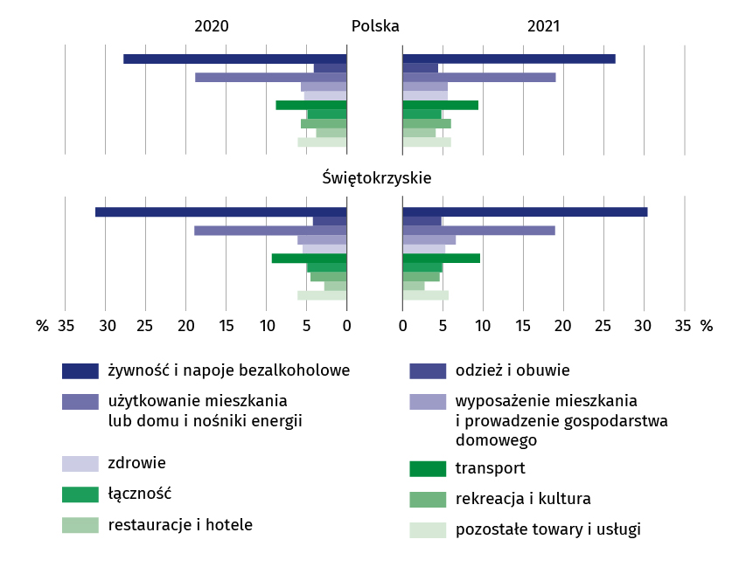
Wykres 3. Udział wybranych przeciętnych miesięcznych wydatków na 1 osobę w gospodarstwach domowych w wydatkach ogółem

Spożycie ilościowe żywności
Wyniki badania budżetów gospodarstw domowych są istotnym źródłem informacji o ilości żywności zakupionej lub pozyskanej w inny sposób przez gospodarstwo domowe (z własnego gospodarstwa rolnego, działki pracowniczej, otrzymanej w darze, itp.).
W województwie świętokrzyskim odnotowano największe w kraju spożycie na 1 osobę w gospodarstwie domowym: drobiu, jaj oraz pieczywa
W odniesieniu do 2020 r. wyraźnie zmniejszyło się spożycie warzyw (o 9,6 %, w tym ziemniaków o 19,4%) i mleka (o 8,8%). Wzrosło natomiast najbardziej spożycie na osobę soków owocowych i warzywnych (o 19,3%) oraz ryb i owoców morza (o 4,2%).
W porównaniu z przeciętnym spożyciem w kraju w województwie świętokrzyskim odnotowano większe spożycie na osobę m.in.: cukru - o 40,0%, mięsa o 18,1%, w tym mięsa surowego o 20,5% (w tym drobiu o 26,2%). Zdecydowanie mniejsze było natomiast spożycie takich produktów jak: sery i twarogi (o 15,5%), owoce (o 12,7%) oraz masło (o 12,5%).
Tablica 4. Przeciętne miesięczne spożycie niektórych artykułów żywnościowych na 1 osobę w gospodarstwach domowych w 2021 r.
Wyszczególnienie | Jednostka miary | Świętokrzyskie |  |  | Polska
Wyszczególnienie | Jednostka miary | spożycie | 2020=100 | Polska=100 | spożycie | 2020=100
Pieczywo i produkty zbożowe | kg | 5,87 | 96,5 | 113,5 | 5,17 | 97,4
w tym pieczywoª | kg | 3,08 | 93,9 | 115,4 | 2,67 | 97,1
Mięso | kg | 5,87 | 103,3 | 118,1 | 4,97 | 97,6
w tym mięso surowe | kg | 3,41 | 103,3 | 120,5 | 2,83 | 97,6
w tym drób | kg | 1,83 | 97,3 | 126,2 | 1,45 | 93,5
w tym wędliny i inne przetwory mięsne^{b} | kg | 2,08 | 104,0 | 108,9 | 1,91 | 97,4
Ryby i owoce morza^{c} | kg | 0,25 | 104,2 | 89,3 | 0,28 | 103,7
Mleko^{d} | l | 2,91 | 91,2 | 100,3 | 2,90 | 94,8
Jogurty | kg | 0,53 | 101,9 | 91,4 | 0,58 | 101,8
Sery i twarogi^{e} | kg | 0,82 | 103,8 | 84,5 | 0,97 | 102,1
Jaja | szt. | 12,47 | 101,7 | 115,5 | 10,80 | 97,8
Oleje i tłuszcze | kg | 1,05 | 94,6 | 102,9 | 1,02 | 94,4
w tym masło | kg | 0,28 | 103,7 | 87,5 | 0,32 | 100,0
Owoce | kg | 3,45 | 97,7 | 87,3 | 3,95 | 102,3
Warzywa | kg | 7,75 | 90,4 | 104,3 | 7,43 | 96,2
w tym ziemniaki | kg | 2,97 | 80,6 | 113,0 | 2,47 | 92,2
Cukier | kg | 1,05 | 100,0 | 140,0 | 0,75 | 89,3
Kawa, herbata i kakao | kg | 0,26 | 96,3 | 104,0 | 0,25 | 100,0
Tablica 4. Przeciętne miesięczne spożycie niektórych artykułów żywnościowych na 1 osobę w gospodarstwach domowych w 2021 r. (dok.)
Wyszczególnienie | Jednostka miary | Świętokrzyskie |  |  | Polska
Wyszczególnienie | Jednostka miary | spożycie | 2020=100 | Polska=100 | spożycie | 2020=100
Wody mineralne i źródlane | l | 5,46 | 102,6 | 92,1 | 5,93 | 101,7
Soki owocowe i warzywne | l | 1,08 | 119,3 | 92,1 | 1,14 | 102,7
a Bez pieczywa chrupkiego, tostowego i pieczywa cukierniczego. b Łączne z wyrobami garmażeryjnymi, bez przetworów podrobowych. c Bez marynat, przetworów ze zwierząt morskich i słodkowodnych, wyrobów garmażeryjnych i panierowanych, bez konserw rybnych. d Bez zagęszczonego i w proszku. e Bez słodkich serków.

Wyposażenie w przedmioty trwałego użytku
Wyniki badania gospodarstw domowych wskazują na coraz lepszy standard życia w województwie świętokrzyskim w zakresie wyposażenia w dobra trwałego użytkowania
Poziom wyposażenia w dobra trwałego użytkowania przyjmuje się za miarę zaspokojenia potrzeb materialnych.
W 2021 r. podobnie jak w roku poprzednim powszechnie występującymi dobrami trwałego użytkowania w gospodarstwach domowych były urządzenia takie jak: odbiornik telewizyjny, telefon komórkowy oraz pralka automatyczna. Urządzenie z dostępem do Internetu posiadało 82% gospodarstw domowych, a 77% smartfon.
Na przestrzeni ostatniego roku najbardziej wzrósł odsetek gospodarstw posiadających urządzenie do odbioru telewizji satelitarnej lub kablowej (o 9,1 p.proc.) oraz smartfon (o 5,5 p.proc.). W największym stopniu zmniejszył się natomiast udział gospodarstw dysponujących sprzętem do odbioru, nagrywania i odtwarzania dźwięku (o 10,0 p.proc.) oraz rowerem (o 4,7 p.proc.).
W porównaniu do kraju w województwie świętokrzyskim odnotowano większy odsetek gospodarstw domowych wyposażonych m.in. w: odbiornik telewizyjny (o 3,6 p.proc.), pralkę automatyczną (o 1,4 p.proc.) i telefon komórkowy (o 0,7 p.proc.). Mniejszy niż średnio w kraju był udział gospodarstw posiadających: zmywarkę (o 12,2 p.proc.), rower (o 4,9 p.proc.) oraz kuchenkę elektryczną z płytą ceramiczną, indukcyjną (o 4,6 p.proc.).
Tablica 5. Gospodarstwa domowe wyposażone w niektóre przedmioty trwałego użytkowaniaª
Wyszczególnienie | Świętokrzyskie |  | Polska
Wyszczególnienie | 2020 | 2021 | 2020 | 2021
Wyszczególnienie | w % ogółu gospodarstw domowych
Pralka automatyczna | 95,3 | 96,1 | 95,1 | 94,7
Zmywarka do naczyń | 31,5 | 35,4 | 45,7 | 47,6
Kuchenka mikrofalowa | 61,6 | 63,3 | 64,6 | 63,8
Kuchenka elektryczna z płytą ceramiczną, indukcyjną | 13,6 | 12,5 | 17,9 | 17,1
Sprzęt do odbioru, nagrywania i odtwarzania dźwięku^{b} | 70,2 | 60,2 | 62,5 | 59,8
Odbiornik telewizyjny | 98,8 | 99,5 | 95,6 | 95,9
Tablica 5. Gospodarstwa domowe wyposażone w niektóre przedmioty trwałego użytkowaniaª (dok.)
Wyszczególnienie | Świętokrzyskie |  | Polska
Wyszczególnienie | 2020 | 2021 | 2020 | 2021
Wyszczególnienie | w % ogółu gospodarstw domowych
Urządzenie do odbioru telewizji satelitarnej lub kablowej | 52,3 | 61,4 | 62,5 | 63,1
Urządzenie z dostępem do Internetu^{c} | 78,6 | 82,1 | 85,1 | 86,1
Telefon komórkowy | 97,4 | 99,3 | 98,1 | 98,6
w tym smartfon | 71,3 | 76,8 | 79,0 | 80,7
Komputer osobisty | 71,5 | 70,9 | 76,6 | 75,4
w tym laptop, tablet | 63,3 | 63,4 | 66,9 | 66,5
Drukarka | 36,1 | 35,0 | 38,4 | 37,7
w tym drukarka wielofunkcyjna | 24,8 | 25,4 | 26,9 | 27,5
Rower (bez dziecięcego) | 61,8 | 57,1 | 61,0 | 62,0
Samochód osobowy | 72,7 | 71,2 | 71,4 | 72,3
a Opracowano według stanu na końcu poszczególnych kwartałów. b Obejmuje: radio, radiomagnetofon, radio z odtwarzaczem płyt kompaktowych lub radiomagnetofon z odtwarzaczem płyt kompaktowych, wieżę. c Obejmuje urządzenia umożliwiające połączenie z Internetem poprzez np. komputer stacjonarny, laptop, telewizor, smartfon.

Subiektywna ocena sytuacji materialnej gospodarstw domowych
W skali roku odnotowano wzrost odsetka gospodarstw domowych oceniających swoją sytuację jako dobrą albo raczej dobrą
Subiektywna ocena sytuacji materialnej gospodarstw domowych w województwie świętokrzyskim uległa poprawie.
W 2021 r. 48,0% gospodarstw domowych postrzegało swoją sytuację materialną jako dobrą albo raczej dobrą (w Polsce 53,0%), a 4,1% jako raczej złą albo złą (w kraju 5,1%). Jako przeciętną swoją sytuację oceniło 47,9% gospodarstw (dla Polski średnia wyniosła 41,9%).
W województwie świętokrzyskim w skali roku nastąpił wzrost odsetka gospodarstw domowych oceniających swoją sytuację jako dobrą albo raczej dobrą - o 5,7 p.proc. (w Polsce o 1,3 p.proc.), przy jednoczesnym spadku postrzegających ją jako raczej złą albo złą o 0,8 p.proc. (w kraju o 0,7 p.proc.). Zmniejszył się również udział gospodarstw określających swoją sytuację jako przeciętną o 4,8 p.proc. (dla Polski spadek wyniósł 0,7 p.proc.).
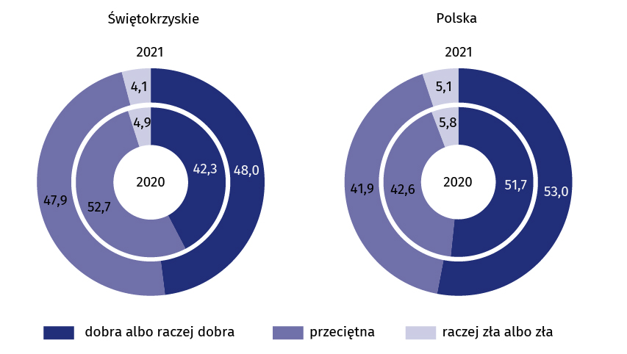
Wykres 4. Subiektywna ocena sytuacji materialnej gospodarstw domowych (w %)
W przypadku cytowania danych Głównego Urzędu Statystycznego prosimy o zamieszczenie informacji: „Źródło danych GUS”, a w przypadku publikowania obliczeń dokonanych na danych opublikowanych przez GUS prosimy o zamieszczenie informacji: „Opracowanie własne na podstawie danych GUS”.
Opracowanie merytoryczne:  Urząd Statystyczny w Kielcach  p.o. Dyrektor Ewa Tomczyk  Tel: 41 249 96 02 | Rozpowszechnianie:  Informatorium Statystyczne  Tel: 41 249 96 23

  www.kielce.stat.gov.pl |   @Kielce_STAT |   @UrzadStatystycznywKielcach

Powiązane opracowania
Budżety gospodarstw domowych w 2021 roku
Sytuacja gospodarstw domowych w 2021 r. w świetle wyników badania
budżetów gospodarstw domowych

Temat dostępny w bazach danych
Bank Danych Lokalnych

STRATEG

Badanie BGD – warunki materialne ludności według województw

Ważniejsze pojęcia dostępne w słowniku

Budżet gospodarstwa domowego
Dochód do dyspozycji
Dochód rozporządzalny gospodarstwa domowego
Gospodarstwo domowe
Spożycie artykułów żywnościowych w gospodarstwie domowym
Subiektywna ocena sytuacji materialnej gospodarstw domowych
Wydatki gospodarstwa domowego
Wydatki na towary i usługi konsumpcyjne
Wyposażenie gospodarstw domowych

